Izdelovanje košarice z žogico

Izdelali bomo košarico, na katero je z vrvico pritrjena žogica. Nato bomo poizkusili žogico čim večkrat zaporedoma ujeti v košarico.

Potrebujemo:
- list papirja
- vrv ali volno
- škarje
- lepilni trak

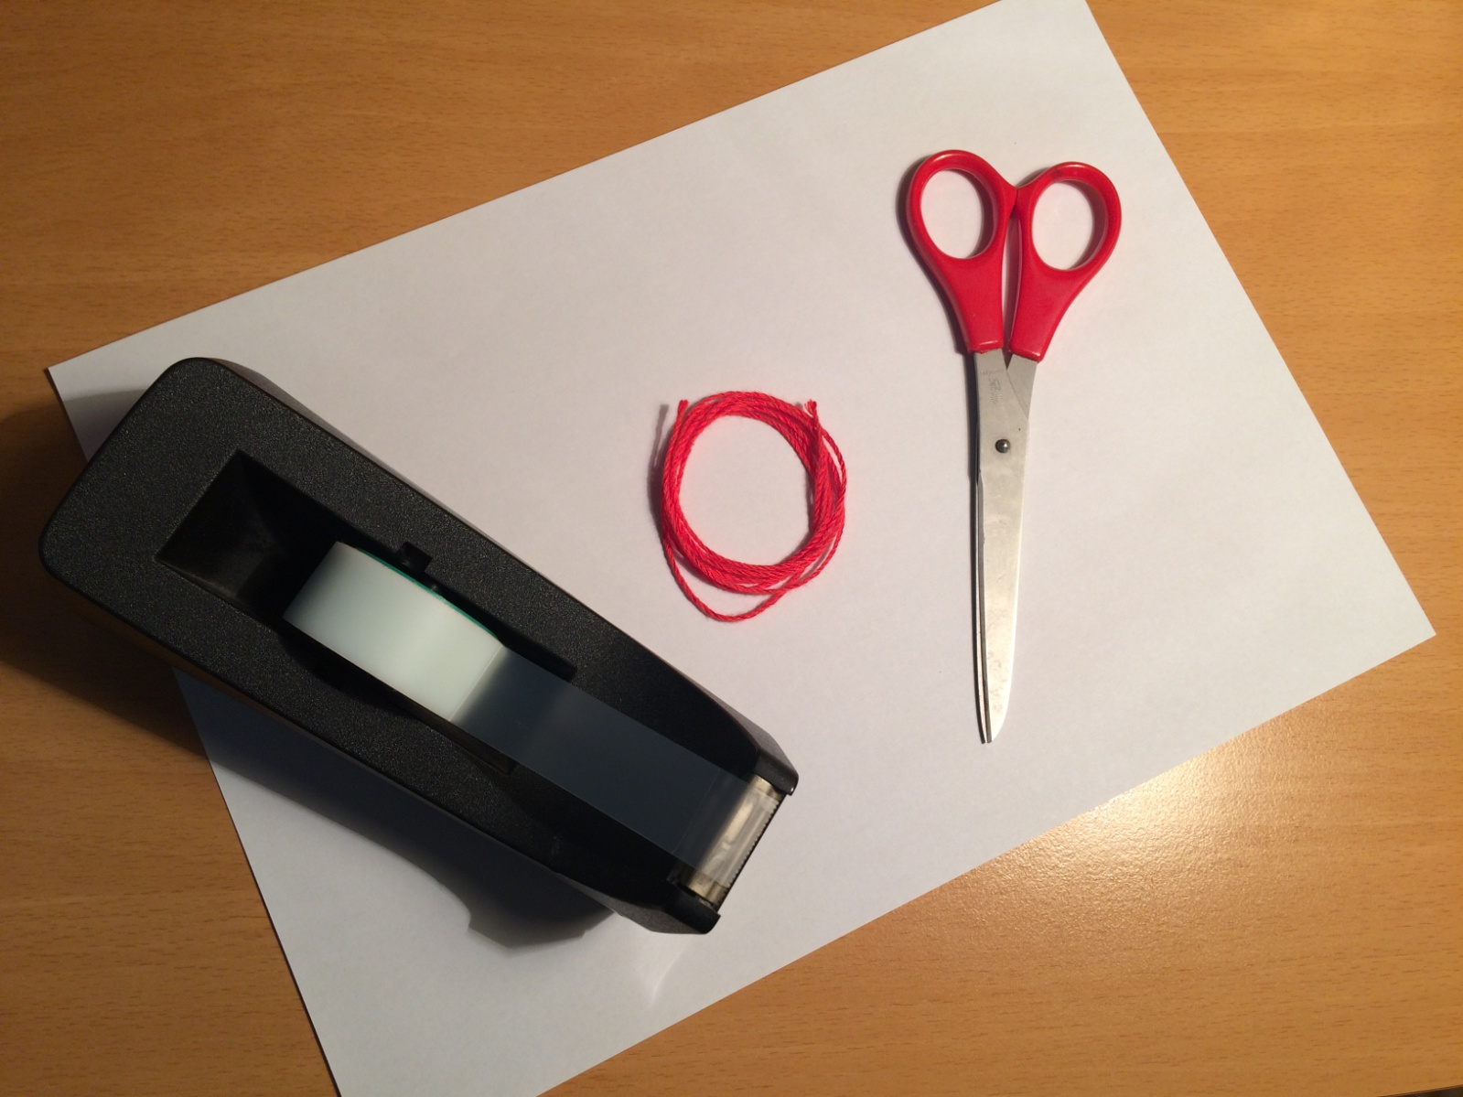

Postopek izdelave:
 | 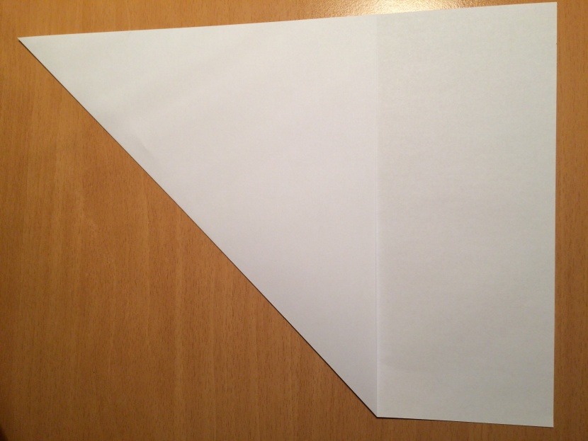 | List prepognemo, da dobimo trikotnik
 | 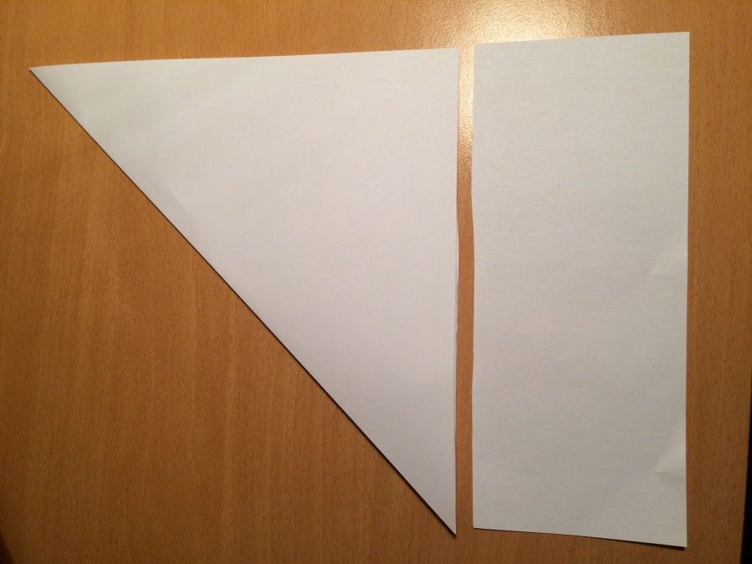 | Odrežemo spodnji del in ga shranimo za pozneje
 | 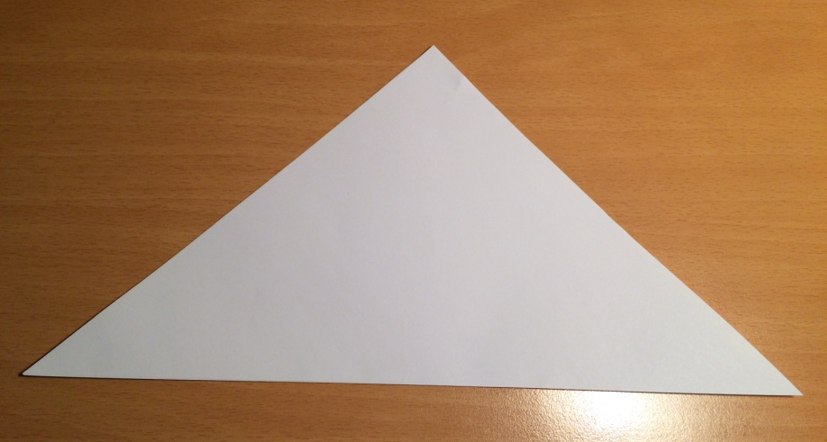 | Dobljen trikotnik zasukamo
 | 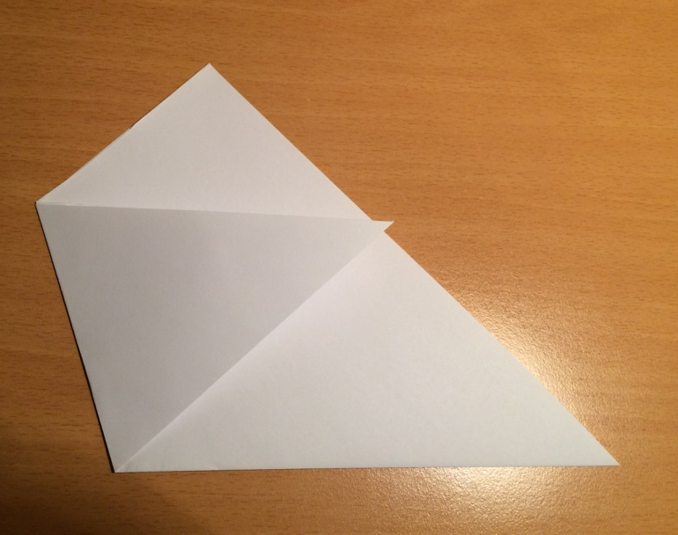 | Prepognemo kot kaže slika
 | 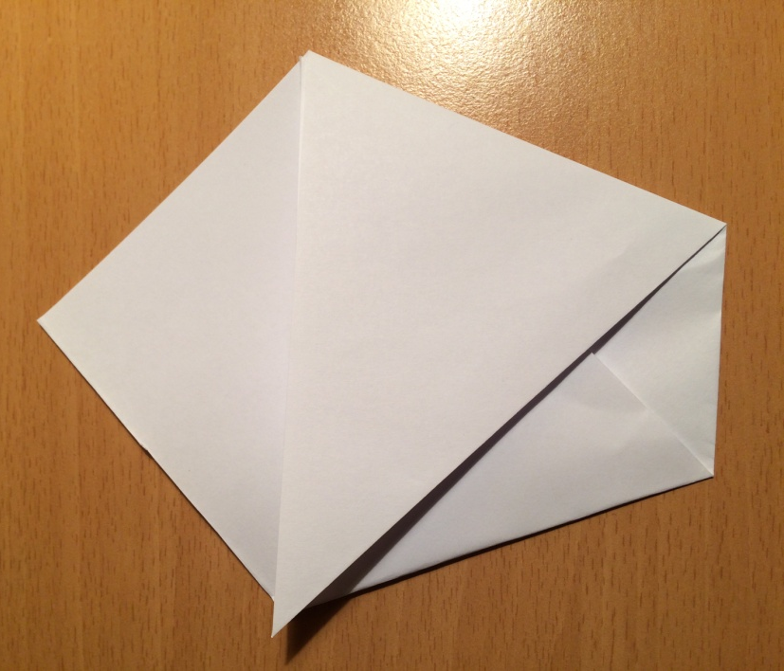 | Enako naredimo še na drugi strani
 | 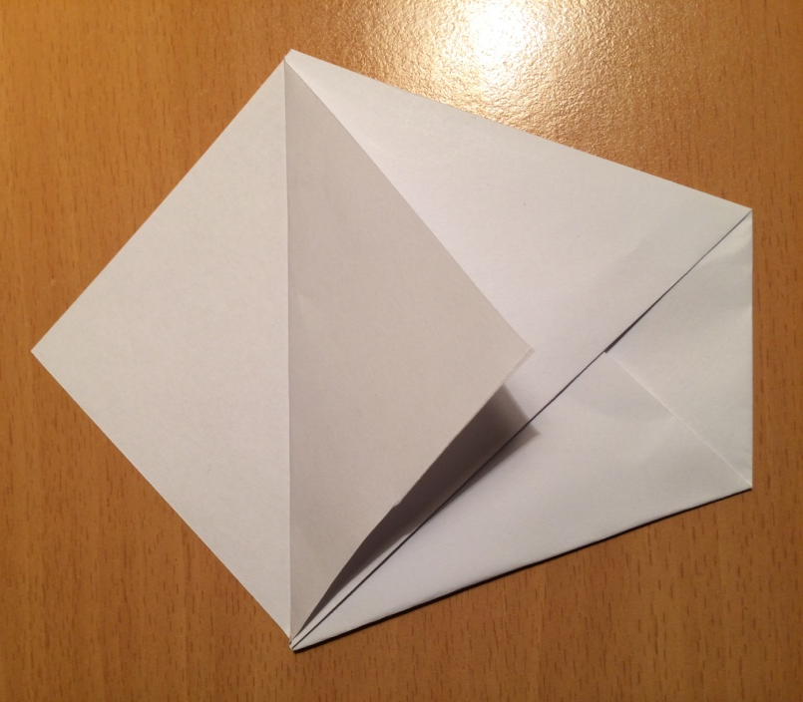 | Zavihamo navzdol na eni strani
 | 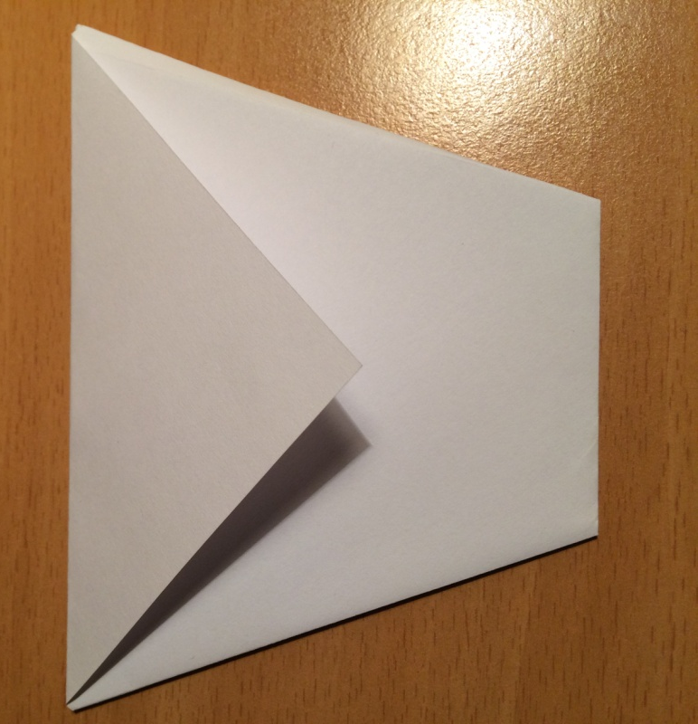 | In nato še na drugi
 | 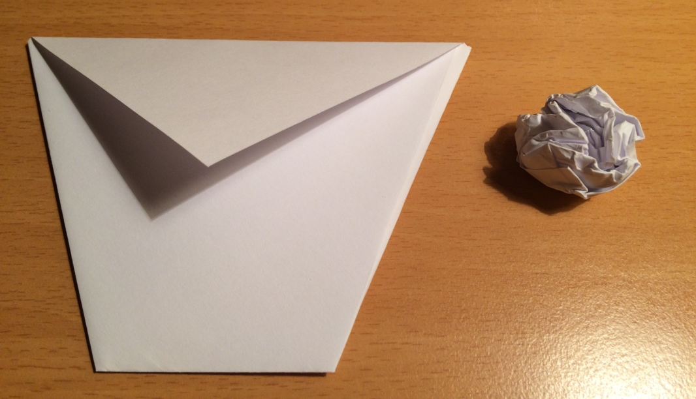 | Iz ostanka papirja oblikujemo kroglico
 | 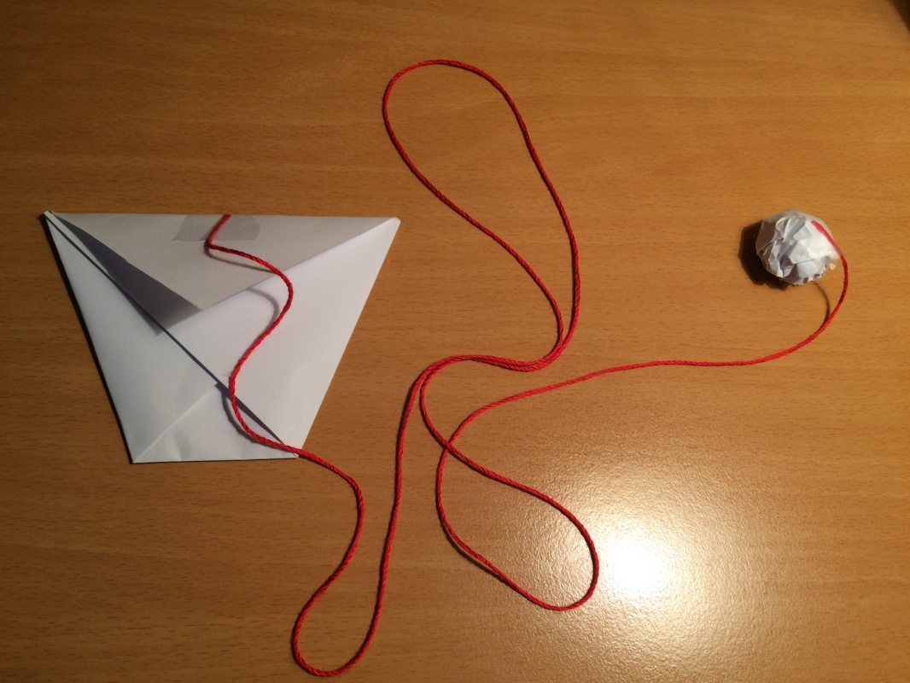 | Kroglico pritrdimo z vrvico na košaro, ki smo jo izdelali

